ЗВІТ ПРО СТРАТЕГІЧНУ ЕКОЛОГІЧНУ ОЦІНКУ
до детального плану території для
розміщення індивідуального житлового будинку,
господарських будівель та споруд у с. Сторожниця, вул. Колоскова,
Ужгородського р-ну, Закарпатської області

Ужгород-2019

Підтвердження ГАП про відповідність чинним нормам,правилам тастандартам

Стратегічна екологічна оцінка проекту «Детального плану території для розміщення індивідуального житлового будинку, господарських будівель та споруд у с. Сторожниця, вул. Колоскова, Ужгородського р-ну, Закарпатської області» виконана відповідно з вимогами Конституції України, відповідних законів України, інших нормативно-правових актів з питань використання території, з діючими нормами, правилами, інструкціями, державними та галузевими стандартами.

Головний архітектор проекту: Вошко Т.В.

ЗМІСТ

АНОТАЦІЯ
ВСТУП

1) Зміст та основні цілі документа державного планування, його зв’язок з іншими документами державного планування;
2) Характеристику поточного стану довкілля, у тому числі здоров’я населення, та прогнозні зміни цього стану, якщо документ державного планування не буде затверджено (за адміністративними даними, статистичною інформацією та результатами досліджень);
3) Характеристику стану довкілля, умов життєдіяльності населення та стану його здоров’я на територіях, які ймовірно зазнають впливу (за адміністративними даними, статистичною інформацією та результатами досліджень);
4) Екологічні проблеми, у тому числі ризики впливу на здоров’я населення, які стосуються документа державного планування, зокрема щодо територій з природоохоронним статусом (за адміністративними даними, статистичною інформацією та результатами досліджень);
5) Зобов’язання у сфері охорони довкілля, у тому числі пов’язані із запобіганням негативному впливу на здоров’я населення, встановлені на міжнародному, державному та інших рівнях, що стосуються документа державного планування, а також шляхи врахування таких зобов’язань під час підготовки документа державного планування;
6) Опис наслідків для довкілля, у тому числі для здоров’я населення, у тому числі вторинних, кумулятивних, синергічних, коротко-, середньо- та довгострокових (1, 3-5 та 10-15 років відповідно, а за необхідності - 50-100 років), постійних і тимчасових, позитивних і негативних наслідків;
7) Заходи, що передбачається вжити для запобігання, зменшення та пом’якшення негативних наслідків виконання документа державного планування;
8) Обґрунтування вибору виправданих альтернатив, що розглядалися, опис способу, в який здійснювалася стратегічна екологічна оцінка, у тому числі будь-які ускладнення (недостатність інформації та технічних засобів під час здійснення такої оцінки);
9) Заходи, передбачені для здійснення моніторингу наслідків виконання документа державного планування для довкілля, у тому числі для здоров’я населення;
10) Опис ймовірних транскордонних наслідків для довкілля, у тому числі для здоров’я населення (за наявності);
11) Резюме нетехнічного характеру інформації

АННОТАЦІЯ

Звіт зі стратегічної екологічної оцінки детального плану території для розміщення індивідуального житлового будинку, господарських будівель та споруд у с. Сторожниця, вул. Колоскова, Ужгородського району, Закарпатської області.
Звіт виконано відповідно до чинної законодавчої та нормативної бази.
Детальний план території для розміщення індивідуального житлового будинку, господарських будівель та споруд у с. Сторожниця, вул. Колоскова, в межах населеного пункту, розроблено відповідно до рішення XVІI сесії VIIскликання Сторожницької сільської ради № 18 від 07 вересня 2018 р. Закарпатської області.
Детальний план розроблений з дотриманням та врахуванням державних інтересів згідно з
ДБН Б.1.1-14:2012 «Склад та зміст детального плану території»,
ДСП 173-96 «Державні санітарні правила планування та забудови населених пунктів»,
ДБН Б.2.2-12:2018 «ПЛАНУВАННЯ І ЗАБУДОВА ТЕРИТОРІЙ»
Детальним планом передбачається удосконалення планування комплексу індивідуального житлового будинку, господарських будівель і споруд.

Вступ
Відповідно до частини першої статті 3 Закону України «Про оцінку впливу на довкілля», здійснення оцінки впливу на довкілля є обов’язковим у процесі прийняття рішень про провадження планованої діяльності, визначеної частинами другою і третьою статті третьої. Така планована діяльність підлягає оцінці впливу на довкілля до прийняття рішення про провадження планованої діяльності.
Даний документ державного планування не передбачає реалізацію видів діяльності або об’єктів, щодо яких законодавством передбачено здійснення процедури оцінки впливу на довкілля, відповідно до статті 3 Закону України «Про оцінку впливу на довкілля».
Стратегічна екологічна оцінка містобудівної документації дає можливість звернути увагу та озглянути вплив на екологічний стан територій. Ця робота спрямована на всебічний аналіз майбутнього втручання планованої діяльності на довкілля та використовувати результати цього аналізу для запобігання або пом'якшення екологічних наслідків в процесі детального планування.

- Зміст та основні цілі документа державного планування,
його зв’язок з іншими документами державного планування

При розробленні детального плану території с.Сторожниця, вул.Колоскова, для розміщення індивідуального житлового будівництва, господарських будівель і споруд, слід врахована зокрема, Схема планування території Закарпатської області, стратегії та програми економічного, демографічного, екологічного, соціального розвитку відповідної території, програми розвитку інженерно-транспортної інфраструктури, охорони навколишнього природного середовища, охорони та збереження нерухомих об'єктів культурної спадщини та пам'яток археології, чинна містобудівна документація на місцевому рівні та проектна документація, інформація містобудівного, земельного та інших кадастрів, заяви щодо забудови та іншого використання території.
Детальний план території для розміщення індивідуального житлового будинку, господарських будівель та споруд у с. Сторожниця, вул. Колоскова, в межах населеного пункту, розроблено відповідно до рішення XVІI сесії VIIскликання Сторожницької сільської ради № 18 від 07 вересня 2018 р. Закарпатської області.

Загальні технічні характеристики, у тому числі
параметри планованої діяльності.
Мета розробки детального плану - уточнення планувальної структури і функціонального призначення земельної ділянки, яка знаходиться по вул.Колоскова, в с.Сторожниця, визначення планувальних обмежень її використання згідно з державними будівельними та санітарно-гігієнічними нормами для можливості зміни цільового призначення земельної ділянки для будівництва та обслуговування житлового будинку, господарських будівель і споруд та оформлення документів на будівництво.
Ділянка знаходиться у приватній власності для ведення особистого селянського господарства.
Доцільність зміни цільового призначення для розміщення індивідуального житлового будинку обумовлена тим, що ділянка розміщується в кварталі індивідуальної житлової забудови, поряд проходять необхідні інженерні комунікації.
Проект детального плану території розроблено у відповідності до Законів України та вимог державних будівельних норм України, а саме: Закон України „Про регулювання містобудівної діяльності"; Закон України „Про основи містобудування";
ДБН 360-92** „Планування і забудова міських та сільських поселень" та інших.
Проект розроблено на підставі рішення 17 сесії VII скликання від 07.09.2017 № 18 Сторожницької сільської ради.

Містобудівна оцінка території.
Проектована ділянка знаходиться по вул.Колоскова , в с.Сторожниця, в кварталі житлової забудови. Площа ділянки – 0,1080 га.
Територія розташована поряд із сформованою інфраструктурою мікрорайону с.Сторожниця.
Земельна ділянка, вільна від забудови, межує:
- з північно-західної та південно-західної сторін - з ділянками для індивідуального житлового будівництва;
- з інших сторін - з землями загального користування (вулиця). Неподалік проходить лінія електропередач 0.4 кВ, з охоронною зоною 2м від
крайніх проводів в кожну сторону, газопровід та водопровід. Визначені червоні лінії.
Проектна документація розроблена для будівництва в II В 4 кліматичному підрайоні з наступними кліматичними характеристиками:
- середня річна температура повітря становить +10°С
- найнижча температура досягає -28°С, найвища +40°С.
- розрахункова зимова температура зовнішнього повітря -18°С
- нормативне снігове навантаження - 140 кг/м
- вітрове навантаження - 40 кг/м2
- нормативна глибина промерзання ґрунту - 0,7 м
- сейсмічність ділянки - 7 балів
- До початку розробки наступних стадій проектування (в т.ч. РП) мають бути виконані інженерно-геологічні вишукування.

Основні принципи планування та забудови території.

Розміщення будівель та споруд на проектованій ділянці пов'язано з її конфігурацією та орієнтацією відносно сторін світу.
Враховуючи містобудівну ситуацію, що склалася, наявну інженерно-транспортну інфраструктуру, на проектованій ділянці пропонується розмістити наступні об'єкти:
- індивідуальний житловий будинок;
- господарську будівлю;
- локальну очисну споруду (на першу чергу). Також пропонується влаштування саду та городу. Техніко-економічні показники:
Площа проектованої земельної ділянки, – 1081 м²; В т.ч.: площа забудови – 200 м²; площа мостіння – 200 м²; площа озеленення – 681м². На охопленій детальним планом території, крім вищезазначеного, також запроектовано розміщення інших індивідуальних житлових будинків, в тому числі існуючі.
Планувальна організація території відповідає нормам ДБН 360-92** „Планування і забудова міських та сільських населених пунктів".

Організація руху транспорту, благоустрій.

Під'їзд до ділянки передбачається влаштувати з існуючої дороги. Ширина основної вулиці згідно генплану в червоних лініях становить 14 метрів.
Благоустрій планується виконати згідно діючих норм.

Інженерне забезпечення.

Проектними рішеннями детального плану витримані всі необхідні містобудівні нормативи.
Для запланованих об'єктів передбачено забезпечення наступними інженерними мережами:
- електропостачання передбачається від існуючих електромереж;
- водопостачання – від загальної артсвердловини (існуючого водопровода);
- передбачається розміщення локальних очисних споруд (на першу чергу).
- опалення - локальне електричне або газове.

ДЕТАЛЬНИЙ ПЛАН (мал. 1)
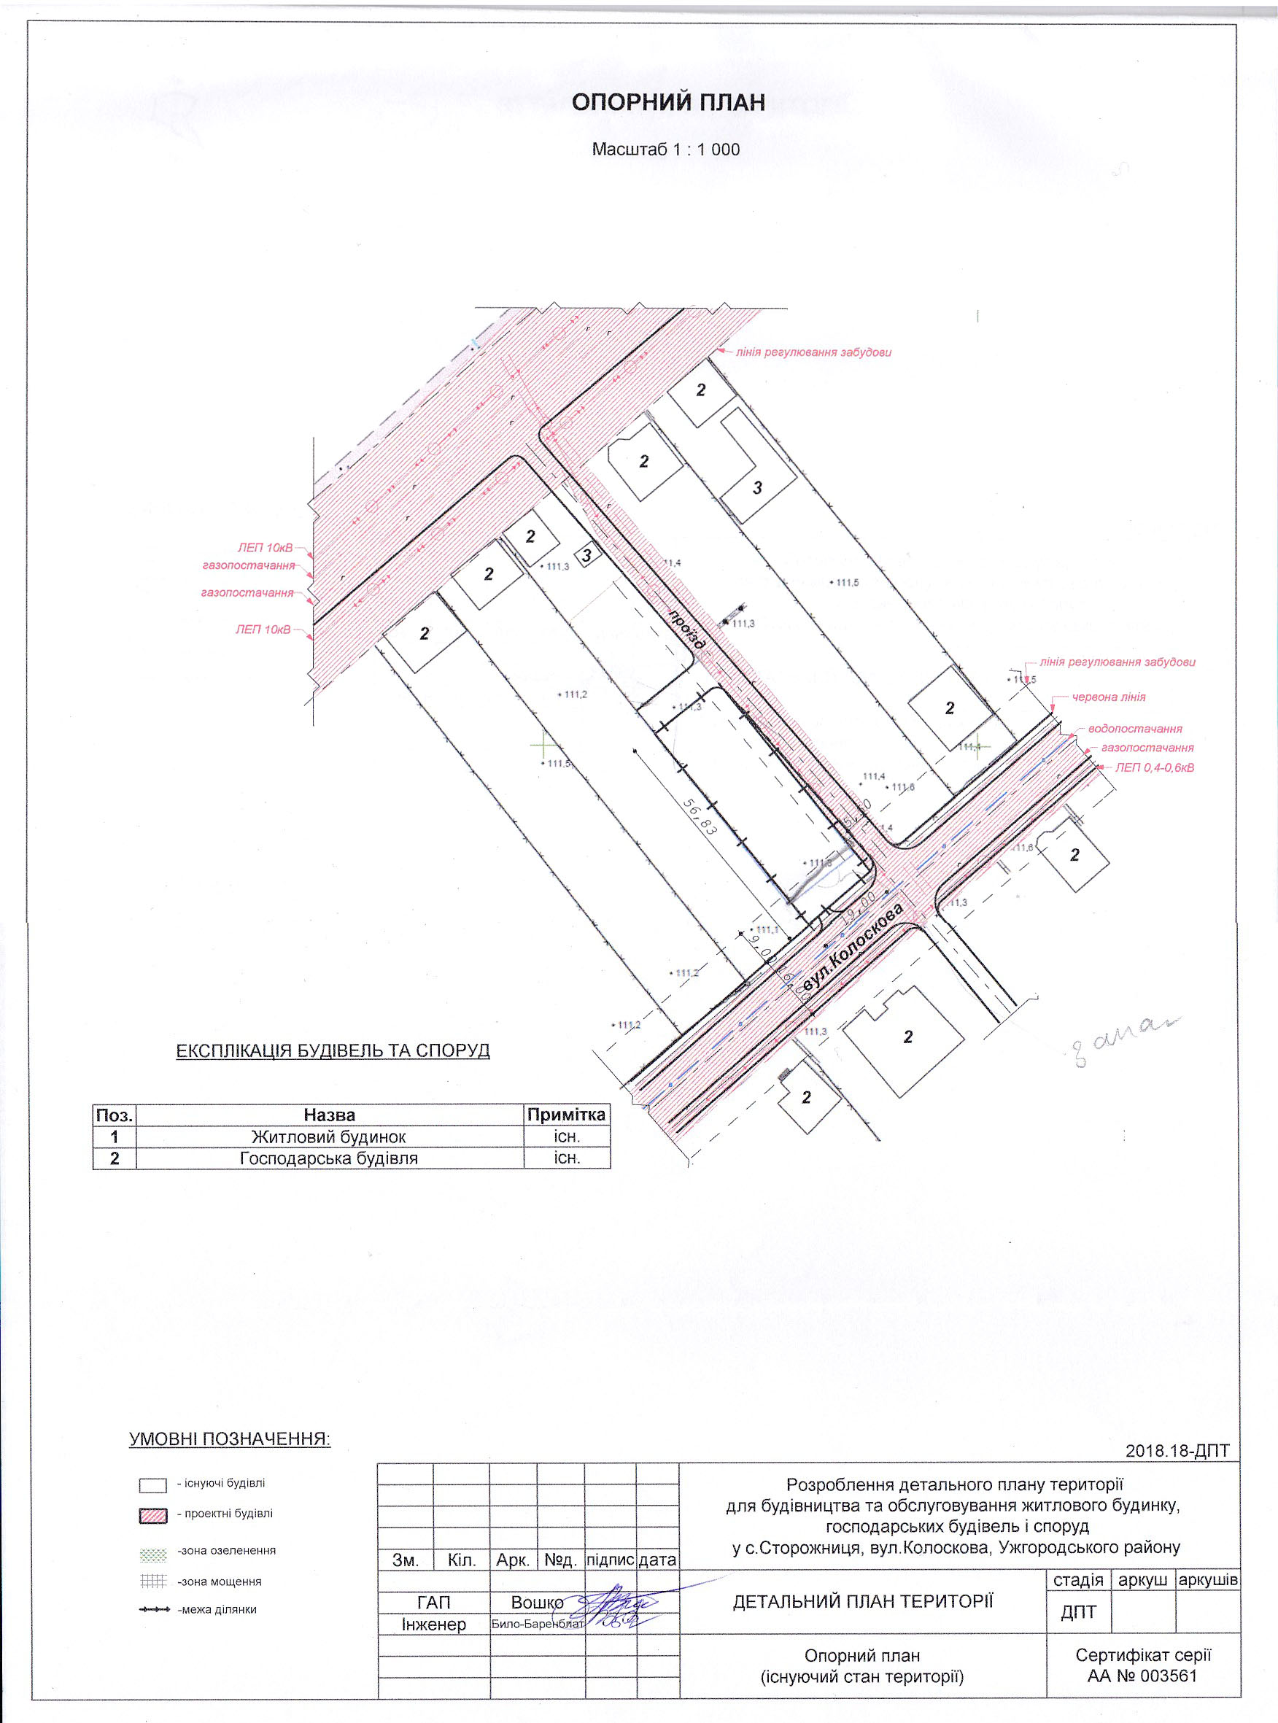

ДЕТАЛЬНИЙ ПЛАН (мал. 2)
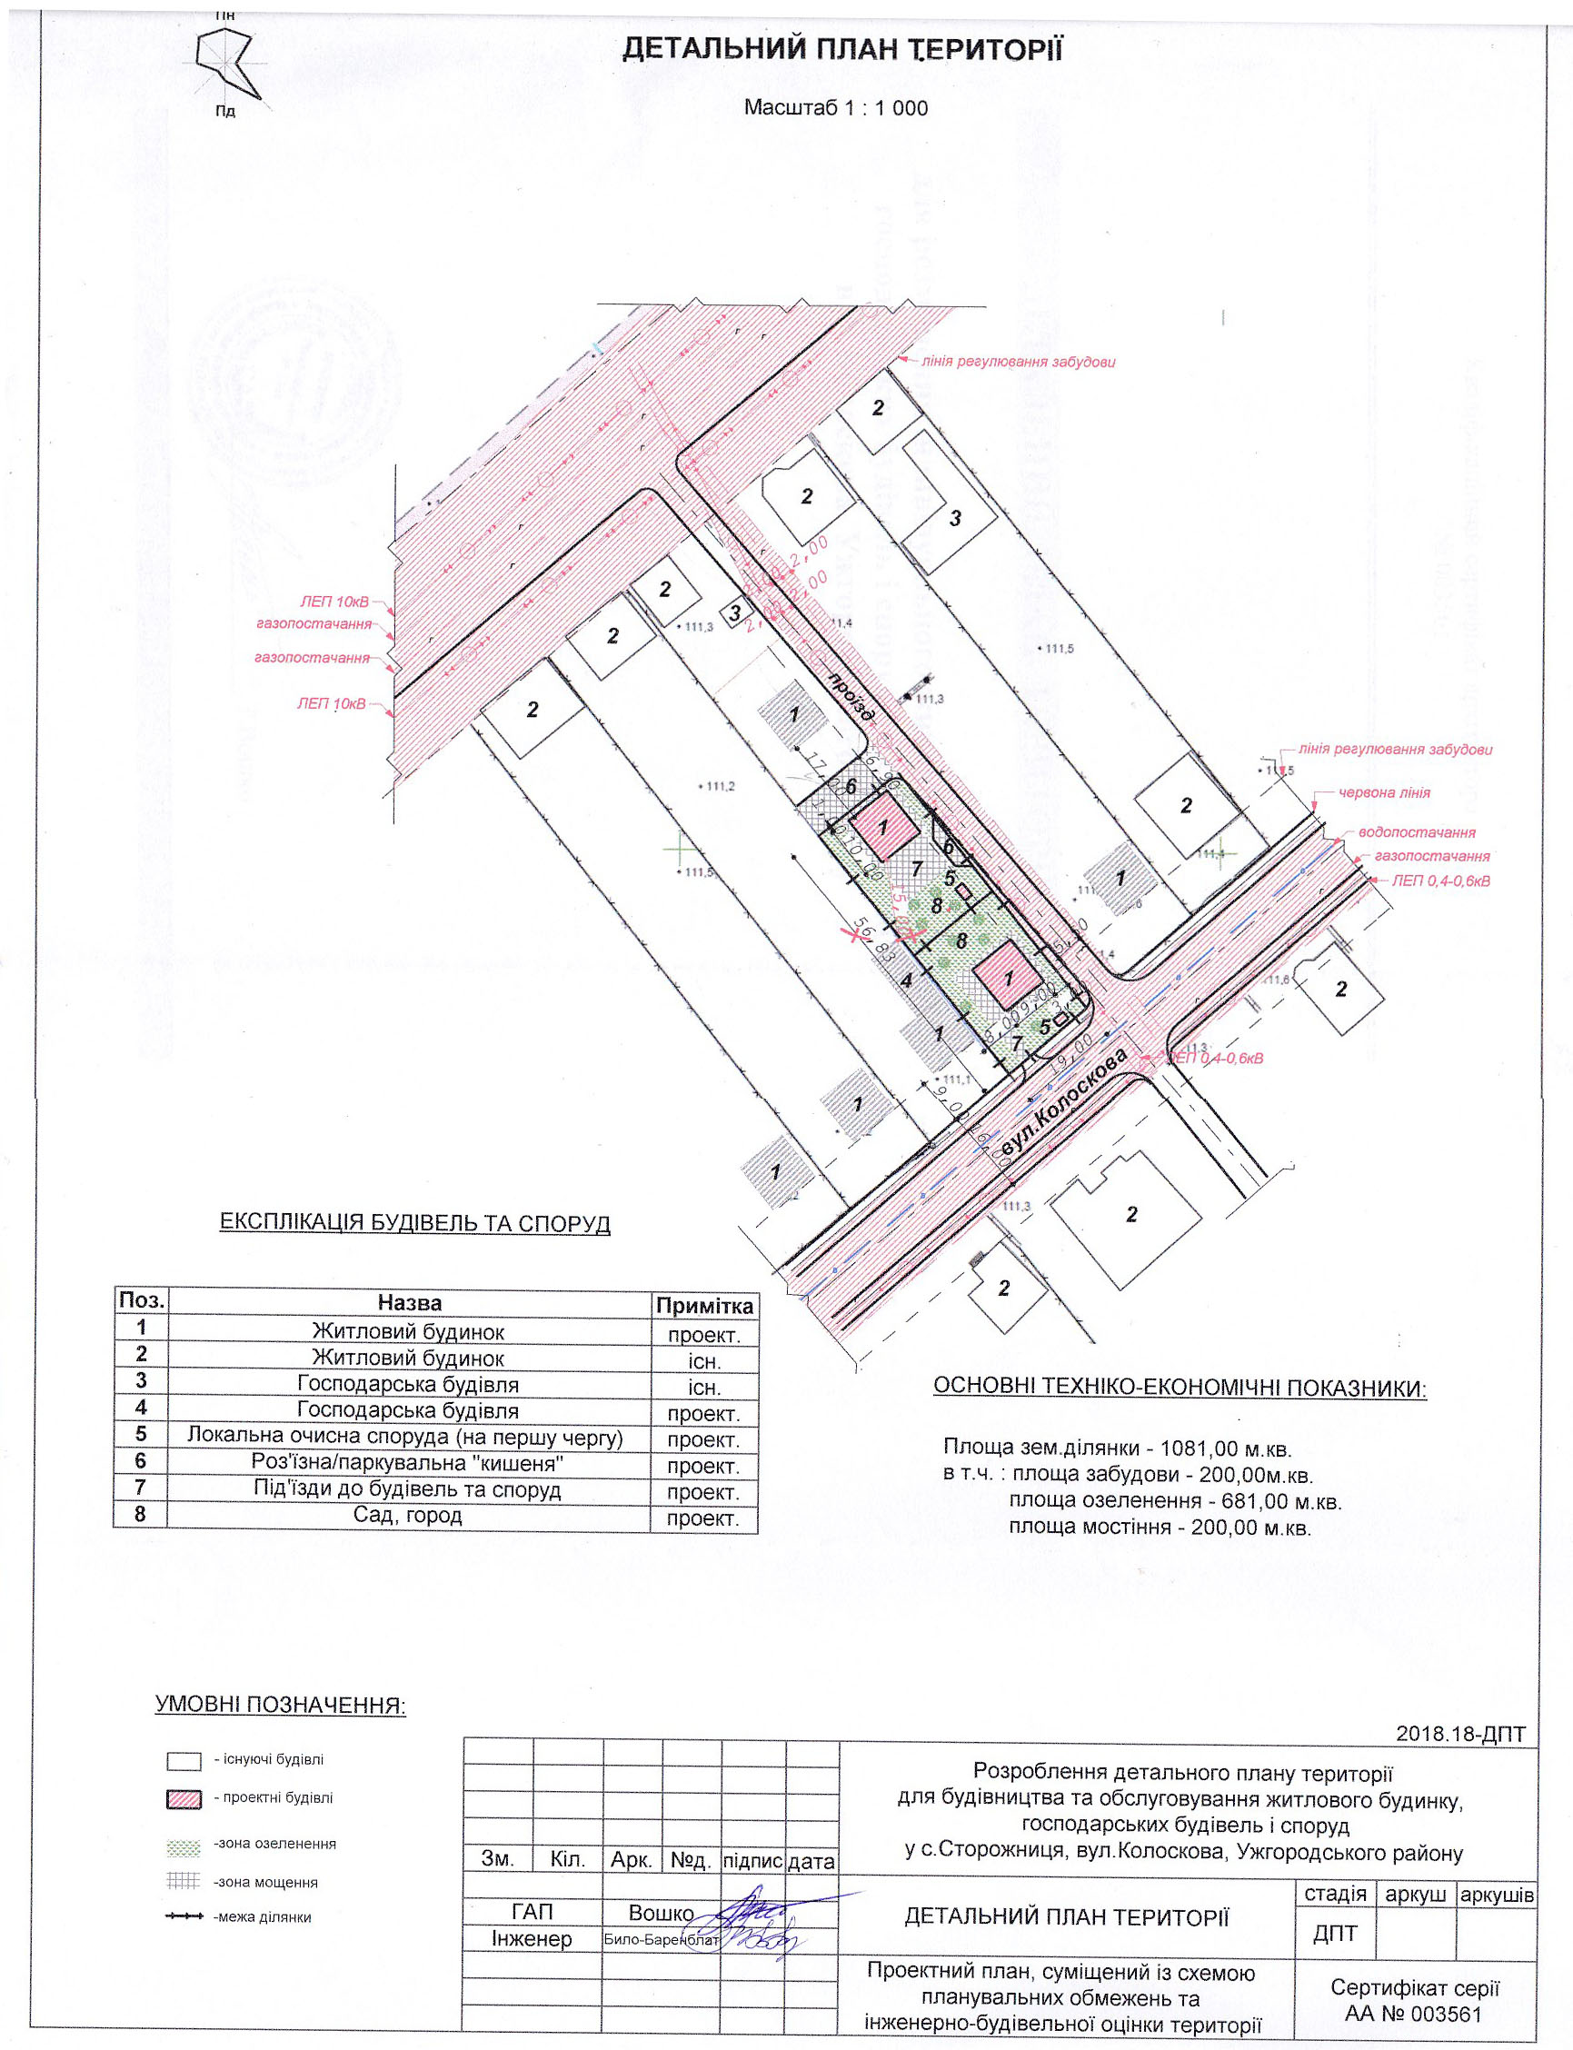

2. Характеристика поточного стану довкілля, у тому числі здоров’я населення,
та прогнозні зміни цього стану, якщо документ державного планування
не буде затверджено (за адміністративними даними, статистичною
інформацією та результатами досліджень);

Сторожни́ця — село в Ужгородському районі Закарпатської області на річці Уж. Колишня назва — с. Йовра. В письмових джерелах село відоме під назвою «Ewr», «Hewr», «Jowra». Перша письмова згадка про Сторожницю датується 1288 роком. На початку це було поселення королівських стражників, які охороняли дороги Руської Крайни, що вели до Ужгорода. В XIV ст. засічні (розмежувальні, прикордонні) лінії були зруйновані і охоронці засік (кордонів) перетворилися в землевласників, вільних землеробів або кріпаків. Наприкінці XIII ст. Сторожниця стає власністю шляхти, яка до свого прізвища додає прикладку «de Hewr», «de Ога», «devr».

село Сторожниця(Ужгород)
Країна | Україна
Область | Закарпатська область
Район/міськрада | Ужгородський район
Рада/громада | Сторожницька сільська рада
Код КОАТУУ | 2124886301
Основні дані
Засноване | 1752
Населення | 2 623
Площа | 0,25 км²
Поштовий індекс | 89421
Географічні дані
Географічні координати | 48°36′08″ пн. ш. 22°14′34″ сх. д.
Місцева влада
Адреса ради | 89421, с. Сторожниця, вул. Шевченка, 8, тел. 73-21-19

Населення
За переписом населення 2001 року в селі мешкало 2 618 осіб^{[1]}.

Мова
Розподіл населення за рідною мовою за даними перепису 2001 року:
Мова | Відсоток
українська | 70,53 %
словацька | 18,76 %
угорська | 7,55 %
російська | 3,01 %
єврейська | 0,04 %

План –схема с. Сторожниця (мал. 3)

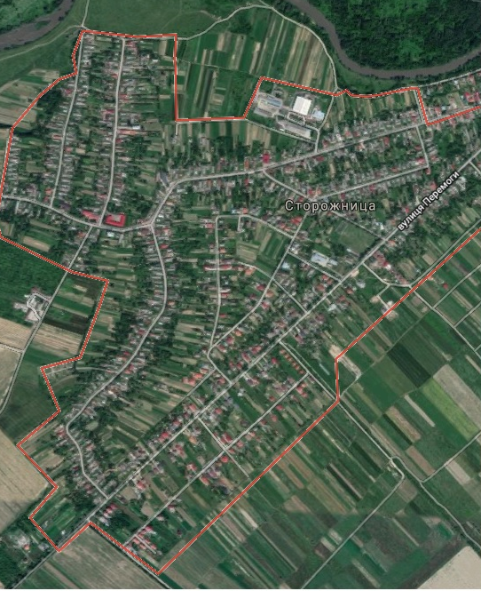

Село Сторожниця розташоване в рівнинній частині Ужгородського району,так звану Притисянську елювіальну низину, Закарпатської рівнини. Це перша надпойменна тераса річки Тиса і її приток Ужа, Латориці та інших. Рельеф характерий плоскими місцями, хоча в Ужгородському районі присутні заболочені простори з піднятими над ними різної висоти гірськими утвореннями. Висота над рівнем моря від 100 до130 м. Річка Уж є другою за розміром водною артерією, яка протікає вздовж західної частини території села Сторожниця.
Рівень грунтових вод різних частин нерівномірний, а також може змінюватися в залежності від рівня води в річці та річної кількості опадів. За даними Є.Н. Руднєвої водоупірний горизонт по Ужгородському районі знаходиться на глибині 8 м. На ділянках розташованих в поймах річок і струмків, рівень грунтових вод знаходиться на глибині до 1,4 метра.
Гідрологічне значення такого близького розташування річки Уж для даного села чимале. Від річки залежить рівень рівень грунтових вод, вологість грунтів і як кліматорегулюючий фактор впливають на випаровування, вологість повітря, розподіл опадів, вітровий режим. Рельєф та клімат, грунтово-рослинний покрив тощо) майже всюди сприятливі для господарського і сельбищного освоєння людиною, то в Карпатах найкращі умови для цього мають міжгірні улоговини, долини рік, пологі схили і частково низькогір'я.
Основними забруднювачами поверхневих водойм в Закарпатській облості є об`єкти житлово-комунальних підприємств, якими у 2014 році було скинуто в поверхневі водойми 2,34 млн.м3 забруднених стічних вод або 97 % від загального скиду забруднених стоків по області. Згідно даних статистичної звітності 2-ТП (водгосп) за 2014 р. в частині скиду стічних вод та забруднюючих речовин у поверхневі водойми з 21 виробничого управління житлово-комунального господарства області, які здійснюють відведення зворотних вод у поверхневі водойми, 18 включено до переліку основних забруднювачів. Нормативну очистку стічних вод забезпечують КОС міст Свалява, Іршава та с. Розівка Ужгородського району. Із 21 існуючих каналізаційних очисних споруд комунальних підприємств 93% потребують реконструкції, збільшення пропускної спроможності та впровадження більш передових технологій очищення стічних вод.
Для міста Ужгород, як і в цілому для області, характерні важкі ґрунти з переважанням дернового типу. Найбільший вміст гумусу (3%) у ґрунтах південних околиць міста, найменший (0,52%) – в ґрунтах східної частини. Більшість земельних ділянок, зайнятих сільськогосподарськими культурами, розташовані на окраїнах міста і знаходяться в приватній власності громадян або орендовані ними. За структурою функціонального використання міські землі поділяються на категорії: землі під житловою забудовою (багатоквартирною та садибною); землі під промисловими та іншими підприємствами і закладами; землі транспорту; території громадської забудови; землі організацій, підприємств і закладів природоохоронного, оздоровчого та історико-культурного призначення, землі водного фонду, землі запасу та землі, що надані у власність та постійне користування в межах населеного пункту. Місто багате на поклади цегельно-черепичної сировини, вугілля, природного каменю.
Ужгород - це місто з великим розмаїттям природних ландшафтів, масивами парків, скверів, лісів, багатим рослинним і тваринним світом. Сприятливі кліматичні умови, красиві краєвиди, джерела мінеральних вод, цінні заповідні об’єкти та історико-архітектурні пам’ятки роблять Ужгород перлиною України.
Аналіз карти ґрунтів Закарпатської області свідчить, що у верхів’ях басейнових систем Ужа, Латориці, Ріки, які лежать у межах Великоберезнянського, Воловецького та Міжгірського адміністративно-територіальних районів, сформувались світлобурі лісові ґрунти, а у верхів’ях – Боржави, Тереблі, Тересви, Чорної і Білої Тиси (відповідно Іршавського, Тячівського та Рахівського районів) – бурі гірсько-лісові ґрунти. Вони формуються під смерековими, ялице-смериковими, дубовими та буковими лісами і розвинулись до нижньої межі альпійських і субальпійських лук. Це найбільш поширений фоновий тип ґрунтів Закарпатської області. Їх ґрунтоутворюючий процес проходить в умовах вологого клімату під дерев’янистою рослинною формацією на всіх добре дренованих щебенюватих, багатих первинними мінералами породах – елювії і делювії карпатського флішу, метаморфічних і магматичних породах.
Стан атмосферного повітря
Протягом останніх року відбулися позитивні зміни у зменшенні викидів забруднюючих речовин в атмосферне повітря від стаціонарних джерел забруднення. Обсяги забруднюючих речовин, які надійшли у повітряний басейн від стаціонарних джерел забруднення, за даними Головного управління статистики, зменшилися в порівнянні з 2013 роком на 49,4% і складають 3,9 тис. тонн проти 7,7 тис. тонн у 2013 році. Із загальної кількості викидів забруднюючих речовин 68,6% складають речовини, що належать до парникових газів, зокрема, метан та оксиди азоту. Крім того, 128,0 тис.т становлять обсяги викидів діоксиду вуглецю. Із загального обсягу викидів забруднюючих речовин в атмосферне повітря найбільше забруднень припадає на:
- м.Ужгород - 30,96%;
- Ужгородський район - 29,13%;
В середньому по області одним підприємством за останні роки було викинуто в атмосферу 38,0 т шкідливих речовин. Щільність викидів на один квадратний кілометр території, порівняно з попереднім роком, зменшилась на 0,3 т (в 2013 році на один км2 припадало 0,6 т, а у 2014 році 0,3 т).
Таблиця 1. Викиди забруднюючих речовин в атмосферу від стаціонарних джерел забруднення у 2014 році
 | Всього, т | Обсяги викидів у 2014р. до 2013р., % | Збільшення/ зменшення(-) проти січня грудня 2012 р, | Розподіл обсягів викидів,
ЗАКАРПАТСЬКА ОБЛАСТЬ | 3878,8 | 50,7 | -3779,1 | 100,0
м.УЖГОРОД (міськрада) | 1200,7 | 345,1 | 852,8 | 31,0
Головним забруднювачем атмосферного повітря Закарпатської області продовжує і надалі залишатися автотранспорт, викиди від якого в 2014 році склали 93,6 % від загального обсягу викидів. За останні роки значно виросла кількість автомобільного транспорту, відмічається ріст автозаправних станцій, що є вагомим джерелом у забрудненні атмосферного повітря.

Флора та фауна
Місцевість, на якій розташоване с. Сторожниця є передгір’ям, відповідно відсутні різкі перепади рельєфу. В рослинності переважають вільха сіра, ясен та вільха клейка. Також у підлісках зустрічаються ліщина, дуб, верба.
Серед чагарників переважають бузина червона, шипшина, ожина коротковолоса і малина. Найпоширеніший трав'яний покрив – квасениця звичайна, маренка запашна, згубниця цибулиста, зубниця залозиста, зніт гірський, молочай мигдалевидний, цирцея звичайна, цирцея альпійська, цирцея проміжна, булатка довголиста, жовтяниця черголиста, лунарія оживаюча, осока звисла, осока пальчаста та ін.
В Ужгородському районі зустрічаються чимало видів диких тварин та птахів, в тому числі мисливських. Серед них – олень благородний, сарна європейська, свиня дика, заєць сірий, вивірка лісова, борсук, куниця та інші. Трапляються птахи та тварини,які занесені до Червоної книги України та Червоної книги Закарпаття – орлан-білохвіст, беркут, орел-карлик, стерв'ятник, змієїд, сокіл-сапсан.
Об’єкти природно-заповідного фонду
Об'єктів природно-заповідного фонду в околицях села Сторожниця не зареєстровано.
Земельні ресурси
Земельний фонд області за даними Головного управління Держкомзему у Закарпатській області станом на 1.01.2015 р. складає 1275,3 тис. гектарів. Сільськогосподарські угіддя займають 469,3 тис.га (36,8 %), з яких рілля складає 199,7 тис.га (15,66%), багаторічні насадження 26,9 тис.га (2,1 %), сіножаті та пасовища займають 224,3 тис.га (17,6 %). Ліси та інші лісовкриті площі складають 56,7 % території області (723,9 тис.га). Відкриті заболочені землі 0,8 тис.га (0,06 %), відкриті землі без рослинного покриву або з незначним рослинним покриттям 14,9 тис.га (1,2%).

3. Характеристика стану довкілля, умов життєдіяльності населення та стану його здоров’я на територіях, які ймовірно зазнають впливу (за адміністративними даними, статистичною інформацією та результатами досліджень);

Географічно с. Сторожниця входить в Ужгородський район, але головною особливістю є те, що воно розташоване майже впритул до обласного центру. Тому статистичні дані по м. Ужгород можна цілком розглядати в прив’язці до с. Сторожниці і об’єкту запланованих робіт.
За даними обласного управління статистики станом на 01.01.2005 року чисельність постійного населення Ужгорода склала 115,5 тис.чол., наявного – 117,0 тис.чол. Середній вік населення становить 35,6 років.
В галузях економіки зайнято 44,8 тис.чол., включаючи працюючих на малих підприємствах (11,8 тис.осіб). Здійснюють діяльність близько 9 тис. підприємців-фізичних осіб, з яких кожен шостий має найманих працівників. Загальна кількість зайнятих в усіх сферах економічної діяльності та з врахуванням підприємців – фізичних осіб і найманих працівників, які працюють по договору складає 58 тис.осіб або 76,2 % від загальних трудових ресурсів міста. Тому близько 18,0 тис. працездатних осіб мають інші джерела доходів, працюють поза межами міста, області та виїжджають за кордон.
Характерними для міста, як і області, є порівняно низька офіційна вартість робочої сили. На сьогодні середня заробітна плата в місті є вищою, ніж в інших області, однак значно нижча, ніж в середньому по Україні та сусідніх європейських країнах.
У місті проживають понад 24 тис. пенсіонерів. Є близько 5 тисяч інвалідів, з них 264 діти-інваліди, які потребують особливої уваги, допомоги та піклування з боку громади міста.

4. Екологічні проблеми, у тому числі ризики впливу на здоров’я населення, які стосуються документа державного планування, зокрема щодо територій з природоохоронним статусом (за адміністративними даними, статистичною інформацією та результатами досліджень);

Негативним фактором є зростання рівня захворюваності та загальної смертності населення, хоча показник смертності по місту є одним із найнижчим серед міст та районів області після Тячівського району. Ріст захворюваності пройшов, у першу чергу, за рахунок хвороб системи кровообігу. Спостерігається також зростання рівня захворювань, пов’язаних із забрудненням атмосферного повітря, зокрема на бронхіальну астму серед дорослих та дітей, в 2004 році кількість зареєстрованих хворих становила 682 випадки проти 633 – у 2000 році.
Спостерігається незначний ріст захворюваності на рак легенів з 55 випадків у 2000 році до 58 випадків у 2004 році. Кількість померлих від злоякісних захворювань залишається у середньому на рівні 200 осіб на рік. Раку легень, молочних залоз та шлунку серед дитячого населення не зареєстровано.
Значною є кількість транзитного транспорту у напрямі міст сусідніх держав (Словаччина, Угорщина, Польща, Румунія). Швидке збільшення кількості автомобільного транспорту, обмеженість вільних земель та висока щільність забудови Ужгорода посилюють інтенсивність забруднення довкілля у регіоні. Ще одним адитивним фактором є географічне розташування міста (висота над рівнем моря 122 м) при тому, що Карпатські гори утворюють стінку, яка перешкоджає пересуванню повітряних мас.

5. Зобов’язання у сфері охорони довкілля, у тому числі пов’язані із запобіганням негативному впливу на здоров’я населення, встановлені на міжнародному, державному та інших рівнях, що стосуються документа державного планування, а також шляхи врахування таких зобов’язань під час підготовки документа державного планування;

На відміну від промислових джерел забруднення, які стаціонарно розміщені у конкретних районах населених місць, відокремлених санітарно-захисною зоною від житлової забудови, автомобіль є рухомим джерелом забруднення. Вихлопні гази автотранспорту – це суміш токсичних компонентів, що залишається в приземному шарі повітря (в умовах міської забудови), де їх розвіювання ускладнено. Тенденція до нарощування масштабів виробництва техніки, що одержує енергію з вичерпних енергоносіїв (нафта, газ), безперечно спричинить виділення у довкілля ще більшої кількості шкідливих речовин .
Дані зобов’язання в першу чергу передбачають благоустрій тієї земельної ділянки, на котрій заплановане будівництво – як тимчасове, так і капітальне. Для захисту населення від впливу електромагнітних полів навколо ліній електропередач встановлюється захисна зона, в межах якої будівництво споруд та насадження рослин забороняється. Розташування цих зон встановлюється з врахуванням вимог детального плану.

6. Опис наслідків для довкілля, у тому числі для здоров’я населення, у тому числі вторинних, кумулятивних, синергічних, коротко-, середньо- та довгострокових (1, 3-5 та 10-15 років відповідно, а за необхідності - 50-100 років), постійних і тимчасових, позитивних і негативних наслідків;

Вплив на атмосферне повітря. В результаті реалізації будівництва передбачається незначне збільшення викидів в атмосферне повітря забруднюючих речовин, переважно за рахунок опалення.
Вплив на водні ресурси. Реалізація проекту передбачає несуттєвий вплив на водні ресурси. Передбачено виконання заходів у сфері водовідведення, що дає змогу не збільшувати обсяг скидів у поверхневі води забруднених вод.
Відходи. Планова діяльність передбачає облаштування спеціальних майданчиків, з яких здійснюватиметься вивезення побутових відходів спеціалізованими підприємствами..
Вплив на земельні ресурси. Змін у топографії, а також основних характеристиках рельєфу внаслідок планової реалізації проекту не передбачається. Будівництво не може призвести до появи загроз зсувів, провалів землі, селевих потоків, землетрусів тощо.
Вплив на біорізноманіття та рекреаційні зони. В запланованому проекті не передбачається завдань, які могли б призвести до негативного впливу на діяльність чи стан рекреаційних зон, паркових масивів. Також виключено негативний вплив на біологічне різноманіття регіону.
Вплив на культурну спадщину. Планова діяльність не може нанести шкоди існуючим об’єктам культурно-історичної спадщини.
Вплив на населення та інфраструктуру. Реалізація проекту становить позитивний вплив на загальну інфраструктуру, дає поштовх розбудові дорожньо-транспортних комунікацій. Водночас до появи нових ризиків для здоров’я населення прилеглих територій заплпнований об’єкт не призведе.
Екологічне управління, моніторинг. При впровадженні планової діяльності не передбачено послаблення існуючих механізмів (правових, технічних та економічних) контролю в усьому спектрі екологічної безпеки. Діяльність органів, контролюючих стан атмосферного повітря, грунтових вод, викидів забруднюючих речовин – обмежена не буде.
Кумулятивний вплив. Кумулятивний (сумарний протягом тривалого часу) вплив на екологічний стан регіону та здоров’я населення від реалізації планового проекту є незначним. Задля зменшення ймовірності таких змін заплановано озеленення зони реалізації проекту на кінцевій стадії будівництва.

7. Заходи, що передбачається вжити для запобігання, зменшення та пом’якшення негативних наслідків виконання
документа державного планування

Під час реалізації проекту найбільш вразливий компонент навколишнього середовища – атмосферне повітря. Вплив зумовлений переважно роботою будівельної техніки. Перед початком робт буде здійснено розрахунок таких викидів в атмосферне повітря та прогнозований об’єм будівельних та побутових відходів.
Пропонуються наступні заходи:
1) ретельний підбір та інструктаж персоналу будівельних робіт та подальшої експлуатації об’єкту.
2) максимальне використання ресурсозберігаючих заходів – в технологіях будівництва , використанні енергозберігаючих матеріалів, встановленні сучасних систем опалення з високим коефіціентом корисної дії.
4) повна реалізація запланованих заходів з функціонувального зонування території реалізації проекту, озеленення, облаштування санітарно-захисних зон.

8. Обґрунтування вибору виправданих альтернатив, що розглядалися, опис способу, в який здійснювалася стратегічна екологічна оцінка, у тому числі будь-які ускладнення (недостатність інформації та технічних засобів під час здійснення такої оцінки)

Альтернативи іншого характеру відсутні з огляду на необхідність провадження даної планованої діяльності. Вибір майданчика будівництва проведено з урахуванням варіантів можливого розміщення, та техніко-економічних обґрунтувань з урахуванням найбільш економного використання земель, а також соціально-економічного розвитку с.Соломоново.
Враховуючи нагальність потреби такого роду об’єктів та існуючі умови, альтернативи провадженню планової діяльності не існує. Географічне розташування земельної ділянки та особливості існуючої інфраструктури роблять будівництво об’єктів іншого призначення нераціональним.
У разі незатвердження детального плану території та відповідно – відмови від реалізації будівництва об’єкту, ускладниться вирішення проблеми забезпечення житлом громадян регіону.
Основним критерієм під час стратегічної екологічної оцінки проекту містобудівної документації є її відповідність державним будівельним нормам, санітарним нормам і правилам України, законодавству у сфері охорони навколишнього природного середовища.
В рамках стратегічної екологічної оцінки оцінено потенційні зміни в антропогенних й природніх екосистемах; проведено ретельний аналіз природних умов включно з вивченням ландшафту, рельєфу, рослинності, родючих грунтів; проаналізовано гідрогеологічні аспекти даної території. Проведено також консультації з громадскістю щодо питань екологічного стану і перспектив його покращення.

9. Заходи, передбачені для здійснення моніторингу
наслідків виконання документа державного планування
для довкілля, у тому числі для здоров’я населення
Організація моніторингу детального плану території для розміщення будівництва , експлуатації та обслуговування будівель споруд об'єктів енергогенеруючих підприємств, установ та організацій в с. Дубриничі Перечинського району Закарпатської області рекомендується шляхом здійснення наступних заходів:
Основнм методом моніторингу наслідків виконання планових робіт є порівняння існуючого стану всіх елементів доволишнього середовища з зафіксованими показниками минулих років, на підставі державного статистичного спостереження. У випадку виявлення перевищення минулорічних показників, буде проведено аналіз ситуації для визначення існування зв’зку такого погіршенн з реалізацією планових робіт.
Відповідні органи держнагляду здійснюватимуть контроль шляхом проведення планових та позапланових перевірок із залученням інших зацікавлених сторін.
Крім цього планується залучення санітарно-епідеміологічних та медичних служб в штатному режимі для контролю рівня захворюваності населення та визначення зв’язку цього рівня з функціонуванням об’єкту планових робіт.

10. Опис ймовірних транскордонних наслідків для довкілля,
у тому числі для здоров’я населення (за наявності)

Враховуючи розташування об’єкту планових робіт в близькості до державних кордонів, а також неподалік від річки Уж, яка згодом перетинає кордон, при плануванні вивчено ймовірні транскордонні наслідки дл довкілля.
Дослідники діййшли наступного висновку: як зазначено вище, при виконанні всіх належних умов будівництва та подальшої експлуатації об’єкту, в першу чергу – виконання заходів у сфері централізованого водовідведення, негативний вплив на екологічну ситуацію відсутній. Відтак відсутній і транскордонний вплив.
При цьому важливу роль буде відігравати організація вивезення побутових відходів з території об’єкту після здачі в експлуатацію, а також рівень громадської та екологічної свідомості місцевих мешканців. Проте відсутні механізми значного впливу на цей фактор з боку замовника планових робіт.

11. Резюме нетехнічного характеру інформації, передбаченої пунктами 1-10 цієї частини, розрахованих на широку аудиторію

В результаті вивчення факторів ризику по потенційному негативному впливу реалізації планових робіт можемо зробити висновок – під час виконання робіт, а також після їхнього завершення, здачі об’єкту в експлуатацію та його обслуговування, вплив екологічний стан є незначним, при виконанні накладених умов будівництва та благоустрою території

СПИСОК ВИКОРИСТАННОЇ ЛІТЕРАТУРИ
При розробці стратегічної екологічної оцінки генерального плану селища використані такі матеріали:
Земельний кодекс України від 18.12.92 р., № 561-ХІІ (із змінами і доповненнями); Закон України «Про Генеральну схему планування території України» від 7.02.02.
р., № 3059-ІІІ;
Закон України «Про державне прогнозування та розробку програм економічного та соціального розвитку України» від 23.03.2000 р. № 1602;
Закон України «Про Концепцію сталого розвитку населених пунктів» від 28.12.1998 р. № 2349;
Закон України «Про охорону навколишнього середовища» від 25.06.1991 р. № 1264-XII;
Закон України «Про оцінку впливу на навколишнє середовище»; Закон України «Про стратегічну екологічну оцінку »;
ДСП № 173-96 Державні санітарні правила планування та забудови населених пунктів;
ДСП 201-97 Державні санітарні правила охорони атмосферного повітря на-
селених пунктів
ДСанПіН 2.2.2.028-99 Гігієнічні вимоги щодо облаштування і утримання кладовищ в населених пунктах України;
http://carpathians.eu/?id=518
https://uk.wikipedia.org
http://imsu-zakarpattja.com/uzhgorod.html?start=6
http://nu-rda.gov.ua/novunu/info/746.pdf
Гомонай В.І., Богоста А.С., Лобко В.Ю., Тацькар А.Р. Актуальні аспекти стану навколишнього
середовища на Закарпатті

